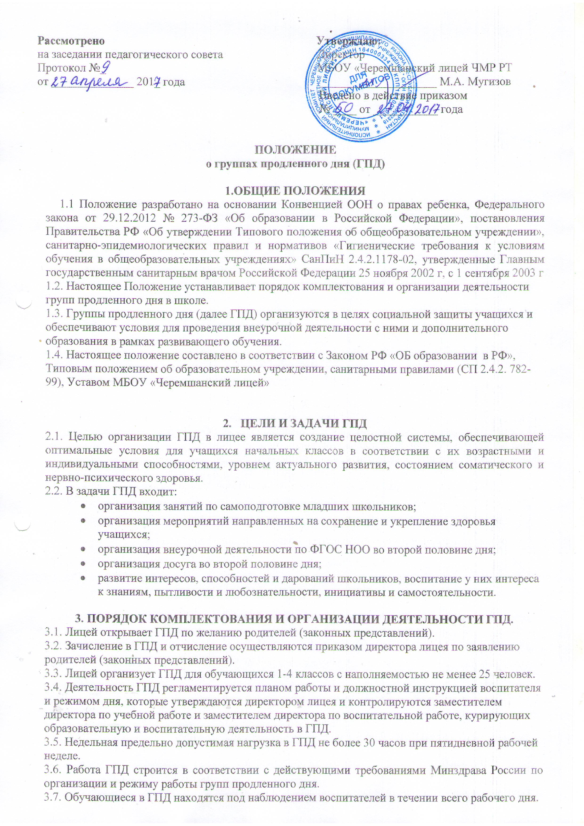

3.8. В ГПД продолжительность прогулки для обучающихся составляет не менее 1,5 часов.
3.9. Продолжительность внеурочной деятельности учащихся по ФГОС НОО определяется календарным учебным графиком и расписанием занятий внеурочной деятельности.
3.10 Продолжительность самоподготовки определяется классом обучения:
- в 1-м классе со II полугодия до 1-го часа;
- во 2-м классе – до 1,5 часов;
- в 3-4-х классах - до 2-х часов;
3.11. В ГПД сочетается двигательная активность воспитанников на воздухе (прогулка, подвижные и спортивные игры, общественно-полезный труд) после проведения внеурочных занятий по ФГОС НОО и до начала самоподготовки с их участием в мероприятиях эмоционального, развивающего характера (клубные часы, занятия по дополнительному образованию) .
3.12. В лицее организуется одно и двух – разовое горячее питание для воспитанников ГПД за счет родительских средств; бюджетных средств для учащихся из многодетных и малообеспеченных семей.
3.13. К проведению воспитанниками ГПД внеурочной образовательно-воспитательной работы в рамках ФГОС НОО могут привлекаться родители учащихся, педагоги-организаторы, учителя-предметники; к дополнительному образованию в ГПД – педагог-библиотекарь, педагог-психолог.
3.14. Медицинское обслуживание в ГПД обеспечивается в рамках школьного медицинского кабинета.
3.15. Медицинские работники проводят в ГПД лечебно-профилактические мероприятия, направленные на оздоровление и правильное развитие детей, осуществляют контроль за качеством питания учащихся и выполнением режима дня, организуют совместно с директором и педагогами лицея необходимые санитарно-гигиенические мероприятия и в своей работе руководствуются указаниями Министерства здравоохранения и Министерства образования РФ.

4. УПРАВЛЕНИЕ ГРУППАМИ ПРОДЛЕННОГО ДНЯ.
4.1. Воспитатель ГПД назначается и освобождается от занимаемой должности директором лицея.
4.2. Общее руководство ГПД осуществляет заместитель директора по УР в соответствии с приказом директора лицея.
4.3. Заместитель директора по УР осуществляет контроль за работой воспитателей, за ведением документации ГПД, в соответствии с планированием ВШК по лицею.

5. ПРАВА И ОБЯЗАННОСТИ.
5.1. Воспитатели ГПД обязаны:
- организовывать обучающихся начальных классов во время проведения с ними занятий по внеурочной деятельности во второй половине дня в системе реализации ФГОС НОО педагогами лицея и педагогами учреждений дополнительного образования
- проводить с детьми во внеурочное время внеклассные, внешкольные образовательно-воспитательные развивающие мероприятия согласно плану работы;
- организовать и контролировать самостоятельную работу обучающихся по выполнению домашних заданий, оказывать необходимую учебно-методическую помощь в данной работе;
- своевременно оформлять школьную документацию.
5.2. Воспитатели ГПД несут ответственность за:
- качество воспитательной работы с детьми во внеурочное время;
- соблюдением установленного режима дня и правил внутреннего распорядка в лицее;
- жизнь, здоровье и благополучие вверенных ему учащихся во время учебного процесса, а также во время проведения внеурочных занятий по ФГОС НОО во второй половине дня, внешкольных мероприятий;
- правильное использование и сохранность материальных ценностей и оборудования, выделенных для работы с детьми.
5.3. Родители учащихся обязаны:
- оказывать помощь педагогическим работникам в воспитании и обучении учащихся, обеспечивать единство педагогических требований к ним;
- помогать в организации досуга обучающихся;
- участвовать в подготовке лицея к новому учебному году.
5.4. Родители несут ответственность:
- своевременный приход детей в лицей, на внешкольные, внеклассные мероприятия;
- внешний вид учащегося, требуемый Уставом лицея;
- своевременную оплату горячего питания детей;
- воспитание своих детей и за занятия в системе дополнительного образования во второй половине дня, создание необходимых условий для получения ими образования.
5.5. Учащиеся обязаны:
- соблюдать Устав лицея;
- бережно относится к имуществу лицея;
- соблюдать правила поведения в лицее, в группе;
- выполнять требования работников лицея по соблюдению правил внутреннего распорядка.
5.6. Обучающиеся имеют право на:
- получения дополнительного образования по выбору, в том числе за счет средств родителей;
- на свободное выражение собственных взглядов и убеждений, уважение человеческого достоинства.

6. ДОКУМЕНТЫ ГПД И ОТЧЕТНОСТЬ.
6.1. Документы:
- списки воспитанников ГПД;
- план воспитательной работы в группе продленного дня;
- режим работы ГПД;
- заявления родителей;
- журнал посещаемости обучающихся в ГПД;
6.2. Воспитатели ГПД отчитываются о проделанной работе по мере необходимости по запросу администрации лицея.
Начало формы
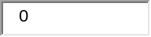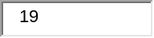
Конец формы

